Вводная информация
Баррэ – один из самых больших камней преткновения, с которым сталкивается каждый начинающий гитарист. Именно начиная отрабатывать этот прием, множество музыкантов бросали гитарные занятия и, возможно, переходили к чему-то другому, или же вообще завязали с музыкой. Тем не менее, баррэ – один из самых важнейших приемов, который рано или поздно обязательно понадобится при игре, как на акустической, так и электрогитаре.

Что такое баррэ?
Это прием, принцип которого заключается в одновременном зажатии всех или нескольких струн на одном ладу. Для чего он нужен, и почему так важно его освоить?
Во-первых, некоторые аккорды просто-напросто невозможно взять без использования баррэ – они просто не будут звучать. И если, например F, еще можно взять без него – хоть это будет и не совсем F, то трезвучия Hm, H, Cm, без одновременного зажатия на одном ладу взять невозможно.
Во-вторых – все гитарные трезвучия на гитаре можно взять несколькими способами. Скажем, классический аккорд для начинающих Am на гитаре можно взять как на первых трех ладах, так и на пятом, шестом и седьмом – нужно просто поставить баррэ на пятом ладу и зажать пятую и четвертую струну на седьмом. И так со всеми существующими мажорными и минорными аккордами. Та позиция, в которой они берутся, определяется исключительно искомым звуком и здравым смыслом – ну зачем бегать рукой по грифу и брать, скажем, Dm классическим способом, если после Am на пятом ладу можно просто опустить пальцы на одну струну вниз и зажать вторую на шестом ладу?
Таким образом, приемом баррэ стоит овладеть для того, чтобы расширить свой репертуар, а также композиторские возможности – и таким образом играть и сочинять более разнообразную музыку.

Малое баррэ
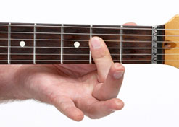Так называется прием, при котором палец зажимает не все шесть или пять струн, а лишь несколько – например, первые три или две. Он понадобится, чтобы брать трезвучия, имеющие форму D и Dm. В целом этот тип гораздо проще, чем его старший брат, о котором ниже.

Большое баррэ
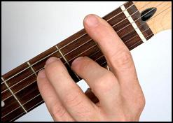А это уже гораздо сложнее. Прием заключается в одновременном зажатии всех струн на гитаре, и последующей постановке аккорда. Сложность заключается в том, что при этом звучать должно все сразу – соответственно, нажатие должно быть достаточно сильным. Именно неудачи во взятии большого баррэ и заставляет гитаристов бросать занятия, хотя по большей части все это – дело практики.

